**Введение**

* 1. **Актуальность**

Работа сотрудников отдела Гидрологии производится по стандартной схеме, по стандартным методикам, то есть расчеты проводятся вручную и по одним и тем же формулам, что обеспечивает преемственность и сопоставимость исторической базы данных. В большинстве случаев данные состоят из стандартного набора параметров атмосферы и гидросферы, которые ежегодно обновляются. Обработка данных представляет из себя использование результатов одних расчетов для расчета других параметров.

* 1. **Название системы**
  2. **Заказчик**

Отдел «Гидрологии» Агентства Гидрометеорологии при МЧС КР.

* 1. **Исполнитель**

Студенты КГТУ им. И. Раззакова, ФИТ, группа ПИ-3-16: Эргешов Анас, Калыков Алишер

1. **Назначение**

Программа предназначена для сотрудников отдела Гидрологии агентства Гидрометеорологии при МЧС КР для автоматизации вычислений расчетов гидрометеорологической продукции.

1. **Цель создания**

* Автоматизация сбора, обработки и выпуска гидрометеорологической продукции.
* Сократить влияние человеческого фактора при выпуске гидрометеорологической продукции. Неправильное использование данных при расчетах, случайные математические ошибки при расчетах и т.п.

1. **Функциональные требования**

* Система должна иметь 2 способа ввода данных: от пользователя(вручную), импорт из другого модуля.
* Система должна дать возможность пользователю вводить набор следующих параметров:

***Параметры для определения месячной суммы осадков:***

* + О – Осадки, выпавшие за определенный период
  + Оо – Отсчет осадков.
  + Оп – Поправка осадков
  + В – Вид осадков
  + n – Количество дней с осадками
  + tв – Температура воздуха
  + dмб – Дефицит насыщения
  + e – Упругость водяного пара (парциальное давление)
  + Иф – Скорость ветра, по флюгеру
  + $∆X_{с}$**–** Поправка на смачивание
  + Kл – Логарифмический коэффициент изменения скорости ветра с высотой.
  + m – Коэффициент, характеризующий искажение логарифмического профиля ветра под влиянием защищенности метеоплощадки.

***Параметры для определения испарения:***

* + ***t-воды –*** температура воды по акватории
  + ***е200*** ***-*** парциальное давления по акваторию

***Параметры для определения водного баланса за год:***

* + Пгп – приточность по г/п Кыргызгидромета
  + ПММ - приточность по г/п ММиВХ
  + Вод-водозабор
  + ИС – Испарение
* Система должна вычислить месячную сумму осадков
  + Система должна вычислить И2.0 – средние месячные значение скорости ветра на высоте 2м?????. Вычисляется следующей формулой **И2.0= Kл*m*Иф**
  + Система должна вычислить Е’ – средняя суточная величина испарения жидких осадков из осадкомера за день с осадками (мм/сутки). Е’ определяется по **Таблице 1**
  + Система должна вычислить относительные величины ветровой поправки (к твердым, жидким и смешанным осадкам) Вт, Вж, Вс.
    - Вт-Определяется по **Таблице 2**
    - Вс-Определяется по **Таблице 2**
    - Вж-Определяется по **Графику 1**
  + Система должна посчитать X1 - суммарное количество осадков за месяц с учетом всех поправок
  + Система должна вычислить X – количество осадков с поправкой на смачивание. Высчитывается суммой X1 и **.**
  + Система должна вычислить $∆X_{в}$– поправка на ветер. Высчитывается произведением X и В**.**
  + Система должна вычислить $∆X_{е}$– поправка на испарение жидких осадков. Высчитывается произведением Е’ и n**(**только для месяцев с жидким осадком)
  + В конечном итоге для вычисление месячной суммы осадков система должна суммировать X, $∆X_{в}$**, $∆X_{е}$.**
* Система должна вычислить водный баланс оз. Иссык-Куль и сформировать следующие таблицы **табл. 4, табл. 5, табл. 6**
* Система должна вычислить испарение по оз. Иссык-Куль
  + Система должна определить е0-максимальная упругость водяного пара. е0-определяется по **Таблице 3**
  + Система должна посчитать $∆t_{}$**-** разность температуры воды и воздуха.
  + Система должна определить f($∆t_{}$) **–** определяется по **Таблице 4**
* Вычисление испарения должна производится двумя методами (по ГГИ, по методу Браславского-Нургалиева).

**Таблица 1**

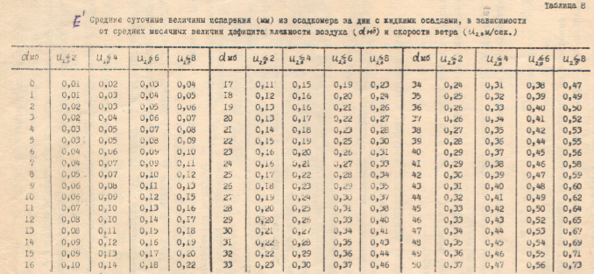

Средние суточные величины испарения (мм) из осадкомера за дни с жидкими осадками в зависимости от средних месячных величин дефицита влажности воздуха (dмб) и скорости ветра (**И2.0** м/сек)

**Таблица 2**



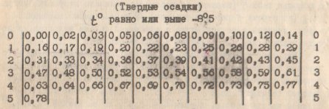

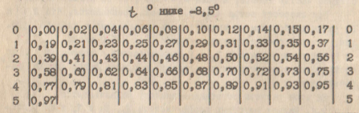

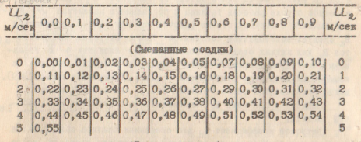

Таблица для определения ветровой поправки к измененным суммам смешанных (Вс) и твердых (Вт) осадков.

**График 1**

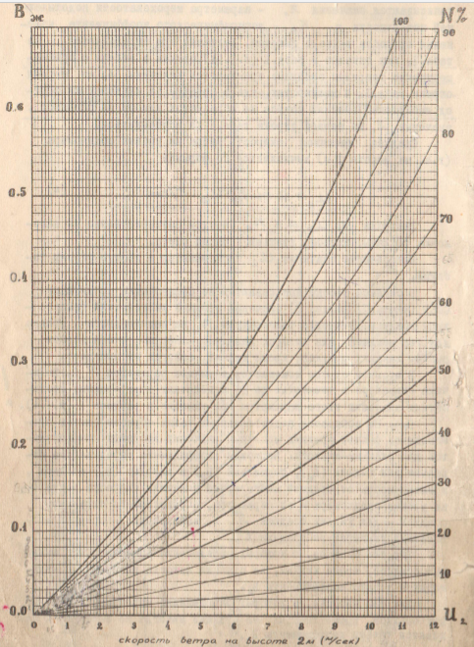

График зависимости величины ветрового коэффициента Вж от скорости ветра U2 и значения параметра N%.

**Таблица 3**

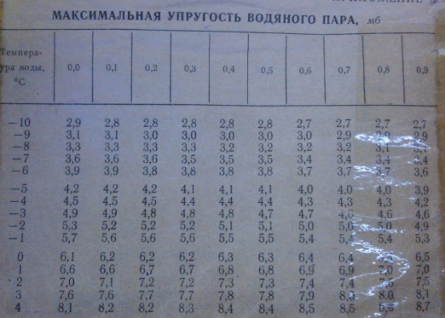

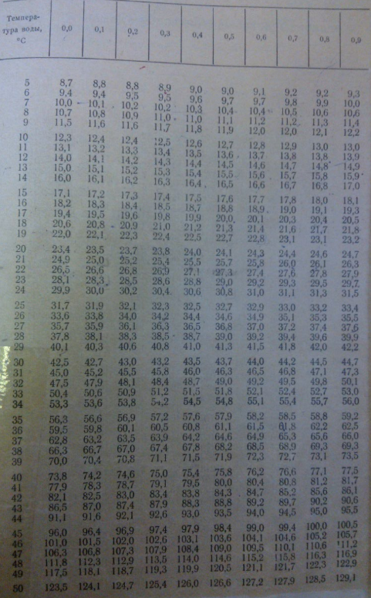

Таблица для определения максимальной упругости водяного пара.

**Таблица 4**

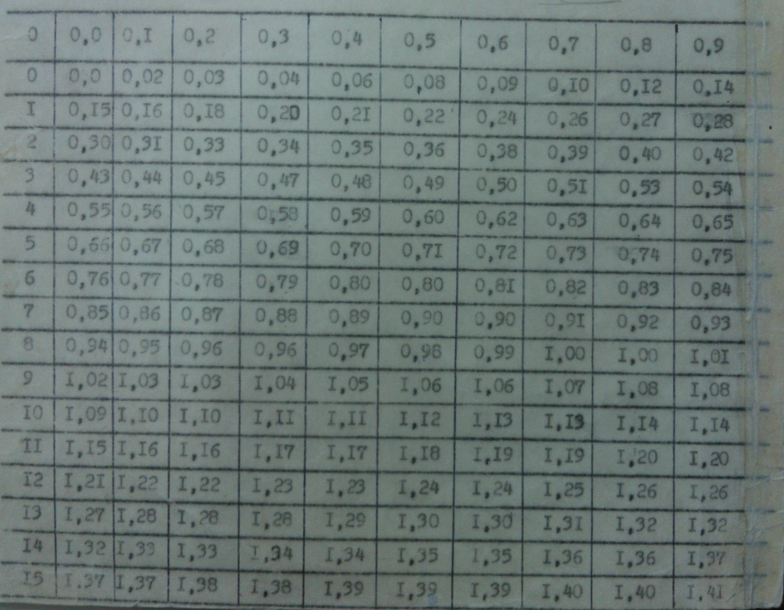

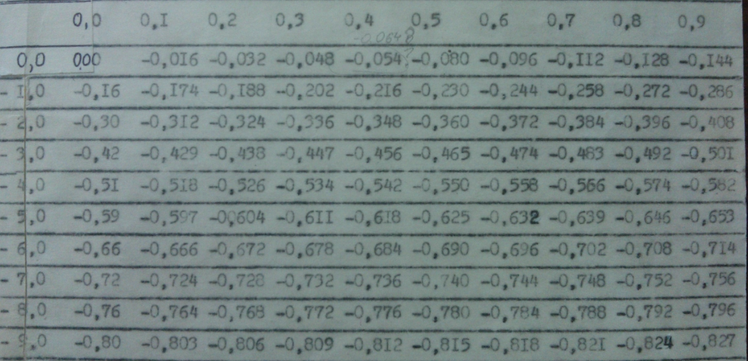

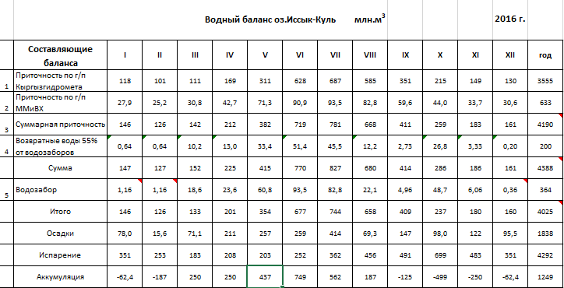

**Табл. 4**

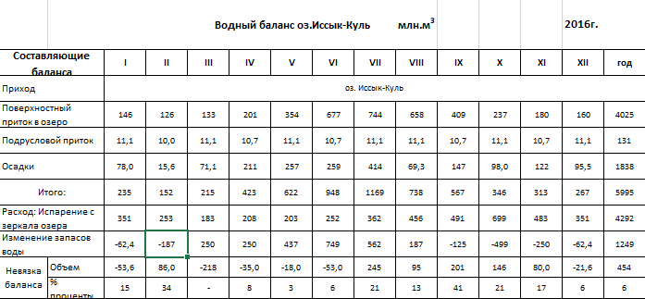

**Табл. 5**

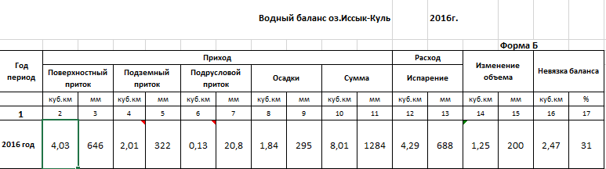

**Табл. 6**